ODLINGSTÄVLING!

**Var med i vår odlingstävling! Tag med en solros hem och se hur den växer så att det knakar!**

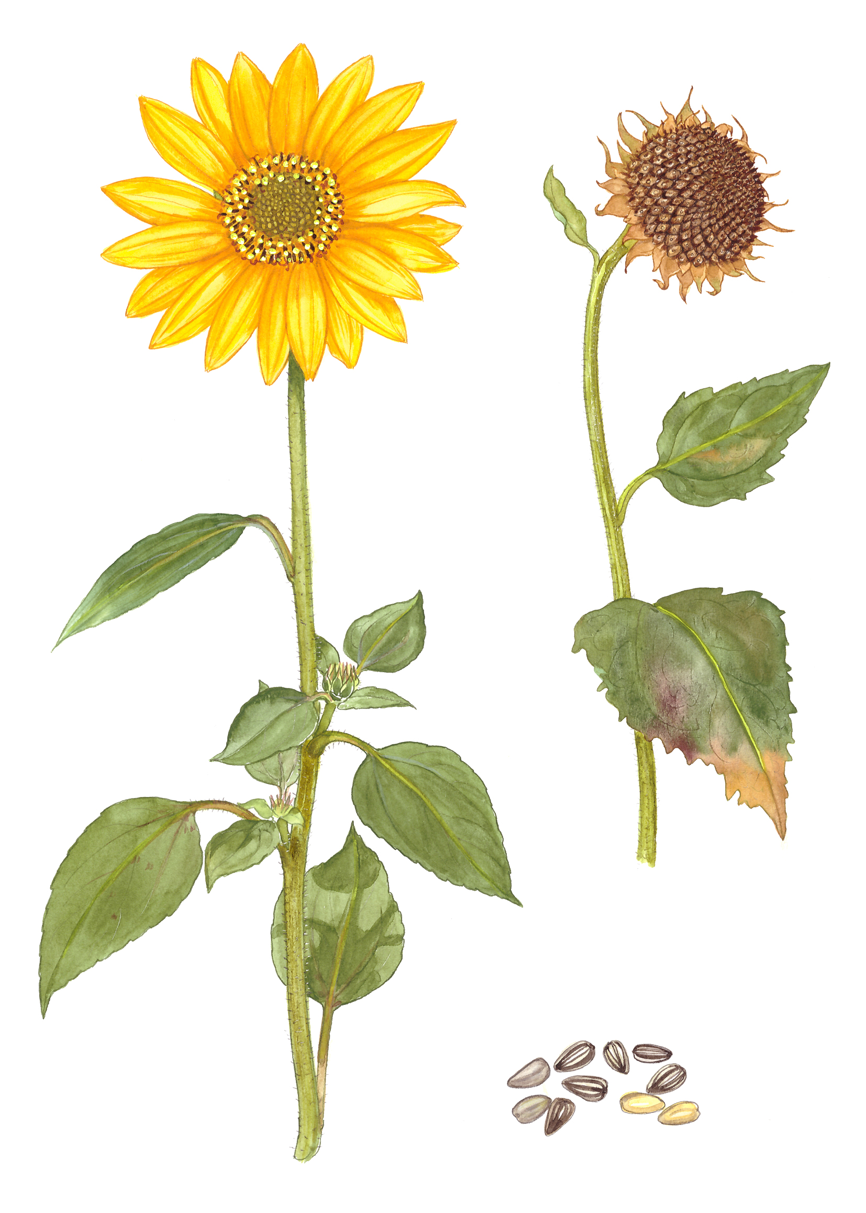

På kulturnatten den 16 september är du varmt välkommen till Botaniska trädgården för att visa din härliga blomma. Den högsta solrosen vinner, men lika roligt blir det att se alla solrosor och ni barn tillsammans!

Illustration: Kirsten Tind, ur boken *Nyttoväxter från hela världen*

**Odlingstips**

* Sätt solrosen inomhus i ett fönster när du kommer hem. När plantan är en decimeter hög kan du ställa ut den under dagen, men ta in den under natten.
* När nätterna börjar bli varma, i början av juni, kan solrosen stå ute hela tiden. Växtplatsen ska helst vara solig och skyddad från vind.
* Plantera solrosen i en större kruka när du ser att jorden i den lilla krukan är full av rötter.
* Stötta solrosen med en bambupinne. Byt ut till en längre pinne allteftersom solrosen växer. Tänk på att binda med snöre långt upp på stjälken, annars kanske plantan välter eller går av. Den sortens solros som du odlar heter Valentine och kan bli 1,5 meter hög.
* Ge extra näring i juli. Det finns många olika sorters näring som fungerar. Det kan vara kompost, gödsel eller flytande näring som man vattnar med.
* Vattna mycket, solrosor är törstiga! Är det varmt kan den behöva vatten varje dag.

|  |
| --- |
| **Fakta om solrosor**  Solrosens vetenskapliga namn är *Helianthus*. Helia betyder sol och anthus betyder blomma.  Solrosen kommer ifrån Mexico och har odlats i mer än 3000 år. Idag odlas den över hela världen.  Fåglarna älskar solrosfrön och det gör vi med! Man kan pressa fröerna för att få ut en olja som man kan laga mat med.  Världens högsta solros var 9,17 meter hög!  Solros heter sunflower på engelska och girasol på spanska. På blomsterspråket betyder gula blommor ”du är solen i mitt liv”. |

|  |  |
| --- | --- |
| Har du frågor kan du kontakta mig: [magnus.nyquist@botan.lu.se](mailto:magnus.nyquist@botan.lu.se)  Du får också jättegärna maila mig bilder på hur det går med odlingen!  Du kan läsa mer om odlingstävlingen på [www.botan.lu.se/barn-och-skolor](http://www.botan.lu.se/barn-och-skolor) |  |